UNIVERSIDAD GUADALAJARA LAMAR

NOMBRE:
NAYAMIN ESPINOZA ACEVES
GRUPO:
3°
CARRERA:
LIC. ADMINISTRACIÓN
MATRICULA:
LAD2695
NOMBRE DE LA MATAERIA:
GESTION Y ORGANIZACIÓN DEL SECTOR PÚBLICO
NOMBRE DE LA TAREA:
ACTIVIDAD 1: “CUESTIONARIO DEL PODER EJECUTIVO”

15 DE MAYO DEL 2015

ESTADO FEDERAL
El Estado Federal es una forma de Estado muy importante. Es, en principio, una unión de Estados en la que cada uno de ellos, sin perder su naturaleza estatal, se integra en un Estado de nivel superior, organizado mediante una Constitución propia -la Constitución federal- y sometiéndose a un poder central denominado poder federal, pero conservando una amplia autonomía constituyente, jurisdiccional, legislativa y administrativa.
EXPLICACIÓN
-Un estado federal es una unión de muchos estados donde forman parte de otro más superior y donde como estado cuenta con distintos estados autónomos y están conformados por el sometimiento poder federal y así pudiendo tener una autonomía jurisdiccional y legislativa.
http://noticias.lainformacion.com/politica/constitucion/que-es-un-estado-federal-diez-preguntas-basicas-para-entenderlo-en-un-minuto 15-5-15
NACION
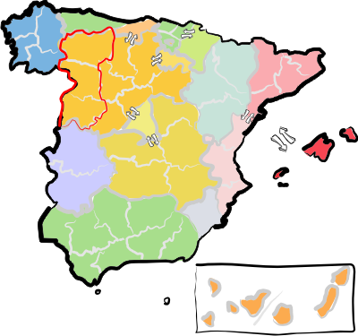
Conjunto de personas de un mismo origen étnico que comparten vínculos históricos, culturales, religiosos, etc., tienen conciencia de pertenecer a un mismo pueblo o comunidad, y generalmente hablan el mismo idioma y comparten un territorio.
EXPLICACIÓN
-Para mí una nación es un conjunto de personas que forman parte de un mismo lugar, que comparten religiones, valores, culturas, un idioma, creencias, etc.
Diccionario 15-5-15
ESTADO
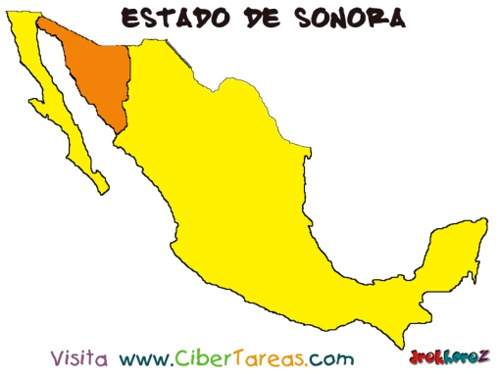
Un Estado es la forma y organización de la sociedad, de su gobierno y al establecimiento de normas de convivencia humana; es la unidad jurídica de los individuos que constituyen un pueblo que vive al abrigo de un territorio y bajo el imperio de una Ley, con el fin de alcanzar el bien común.
EXPLICACIÓN
-Lo que entiendo por estado es un territorio donde viven un conjunto de habitantes donde van dirigidos por un poder político, donde cuentan con una ley, con la cual se debe cumplir para el bienestar de los ciudadanos.
http://docencia.udea.edu.co/derecho/constitucion/concepto_estado.html 15-5-15
MUNICIPIO
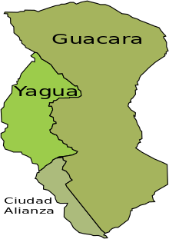
El territorio (delimitado por la legislación) y la población que habita en él (registrada en el padrón municipal) componen el municipio. La administración está a cargo de un órgano que suele conocerse como ayuntamiento, municipalidad, concejo o alcaldía. El máximo dirigente de este órgano es el alcalde o intendente.
EXPLICACIÓN
-Un municipio es para mí una localidad o población donde hay habitantes en un territorio las cuales están dirigidos por el ayuntamiento de ese municipio y son los que se encargan de lo político y manejo dentro de esa población.
Definición de municipio - Qué es, Significado y Concepto http://definicion.de/municipio/#ixzz3aGqNXa1H 15-5-15
FUNDAMENTOS DEL FEDERALISMO EN MEXICO
El federalismo es la organización política del Estado mexicano en la que los estados de la federación son soberanos y están unidos mediante un pacto federal en sus tres niveles de gobierno: federal, estatal y municipal.
La naturaleza jurídica del Estado mexicano se encuentra establecida en los artículos 40 y 41 de nuestra carta magna. De acuerdo con el artículo 40, el sistema federal en México es una decisión fundamental del pueblo mexicano. Parafraseando este artículo, el régimen Federal está conformado por estados libres y soberanos en todo lo que se refiere a su régimen interior; pero que se encuentran unidos en una federación de acuerdo con los principios establecidos en nuestra ley fundamental.
Si analizamos el artículo 41 constitucional podemos encontrar que: la población ejerce su soberanía a través de los Poderes de la Unión, cuando les compete a éstos; y por los de los estados en lo relacionado con sus regímenes interiores, los cuales en ningún caso podrán contrariar lo establecido en el pacto federal.
EXPLICACIÓN
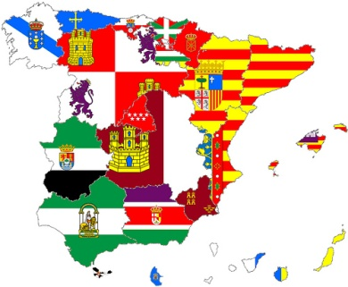
-Los fundamentos del federalismo de México es que México tenga la oportunidad y la libertad de elegir su poder político es una unión de estados que se unen por un pacto federal ellos cuentan con el gobernó como lo son en el caso del gobierno municipal, estatal y federal. Tienen como base la constitución política con los artículos que se rigen sobre lo que está permitido y no hacer en el Estado.
http://pac.ife.org.mx/para_saber_mas_federalismo.html#sthash.OmmQEgQ9.dpuf

